上海昌吉地质仪器有限公司产品简介
SYD-510Z-2型 自动凝点倾点试验器

本仪器是一款自动凝点、倾点测试仪器，适用于对石油及石油产品（如深色石油产品、重油、原油、流动性较差的润滑油等）及化工产品的测试，可广泛应用于油田、炼油厂、铁路、航运、贮油站及商业部门对相应产品凝点和倾点进行监测和控制，是凝点、倾点测试、分析的必备仪器。其测试结果符合中华人民共和国标准GB/T 510《石油产品凝点测定法》和GB/T 3535《石油产品倾点测定法》的要求。

一、主要技术特点
1、以先进的高性能单片微型计算机为核心构成嵌入式控制系统，实现试验全过程的自动化控制，自动打印试验结果数据。
2、集制冷、加热、倾点/凝点检测于一体，采用光谱检测检测试样倾点/凝点，检测灵敏度高。
3、采用彩色液晶触摸屏作为人机对话窗口，中文界面显示，菜单操作功能提示。
4、具有两路测试装置，可同时测试两个试样。
本仪器最大的特点是：按照GB/T 510标准，试样自动45度倾斜，采用彩色液晶触摸屏和微计算机控制技术，实现深色石油产品、重油、原油及其他透明或半透明石油产品倾点、凝点测试的自动化。

二、主要技术参数及指标
1、适用油品： -55℃～+50℃ 范围内的石油及石油产品。
2、测温范围： -75℃～+100℃。
3、仪表显示分辨率： 0.1℃。
4、温度传感器： 进口的Pt 100 不锈钢探头， 内置温度校正。
5、加热方式： 电加热单元，最大加热功率500 W，可编程控制加热速率。
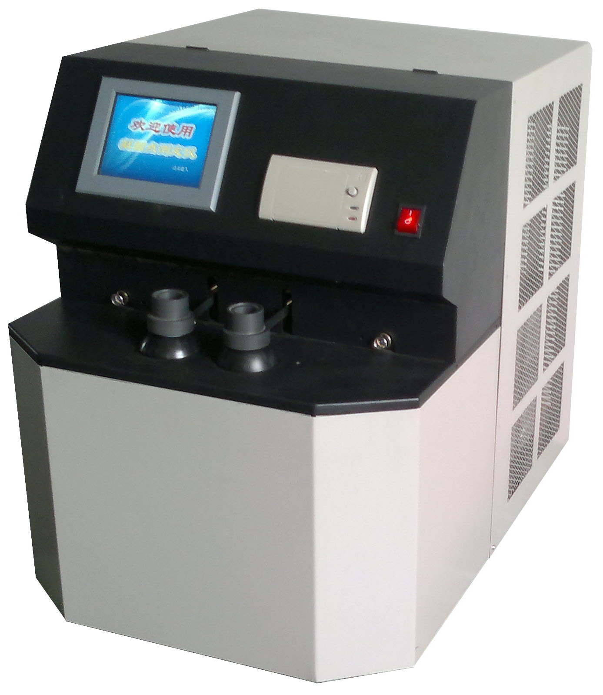
6、倾斜方式： 自动倾斜，数字控制倾斜角度。
7、检测方式： 光谱检测。
8、制冷系统： 进口压缩机制冷（双压缩机复叠式）。
9、显示： 5.6寸彩色液晶触摸屏。
10、温度校正： 自动校正，可编程校正。
11、数据存储： 100组测试结果。
12、工作电源： AC220V、50Hz，最大功率1000 W。
13、使用环境温度： 10℃～40℃。
14、存储环境温度： 0℃～50℃。
15、外型尺寸： 500㎜×660㎜×600㎜(长×宽×高)。
16、仪器净重： 68㎏。

五十年的研发制造经验铸就昌吉品牌！
同行业中率先通过ISO9001认证，请认准商标放心选型定购！

地址：上海浦东新区金高路2131弄 网址：http://www.shangyi17.com
电话：17621554455(销售) 021-58201756(销售)
邮箱：yilinkexue@163.com

